Всероссийская научно-практическая конференция, посвящённая 175-летию со дня рождения Ф. Ф. Павленкова Киров, 25–26 ноября 2014 г.

25-26 ноября 2014 г. в рамках семинара «Именные библиотеки как фактор сохранения их уникальной самобытности в местной культурно-социальной инфраструктуре» в Кировской областной научной библиотеке им. А. И. Герцена прошла научно-практическая конференция «Павленковские библиотеки – культурное наследие российской провинции», посвященная 175-летию со дня рождения Ф.Ф. Павленкова. Участниками конференции стали представители Брянской, Кировской, Свердловской, Томской и Челябинской областей, Пермского края и Республики Коми.
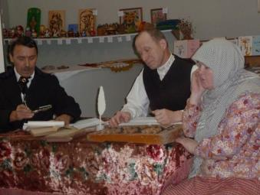
Первый день работы конференции проходил в Нолинском районе Кировской области. Приветствуя участников юбилейной конференции, глава Нолинского района Николай Николаевич Грудцын говорил о вкладе работников культуры Нолинского района в Год культуры в России и Кировской области, вспомнил, как в 2011 году район уже принимал павленковцев России в рамках IX Всероссийских библиотечных павленковских чтений, и сегодняшнее событие считает важным для района и области. Вниманию участников конференции была предложена инсценировка подлинных событий, отражающих подачу прощений в Нолинскую уездную земскую управу об открытии народных библиотек на средства из Павленковского фонда.
Земцы заслушивали просителей-ходоков, судили - рядили за что и почему и сколько надо денег на устройство библиотек-читален, мечтали, что-же будет с этими библиотеками через 100 лет. И все это с вятским говором, с неподражаемым деревенским юмором.
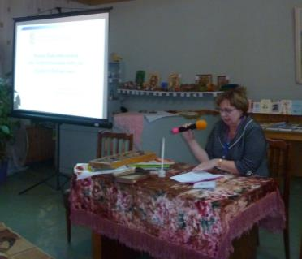
Затем сцена была предоставлена современным библиотекарям.
О деятельности библиотек Челябинской области рассказала заместитель директора Челябинской ОУНБ, новый куратор Челябинского филиала Елена Викторовна Михайленко.

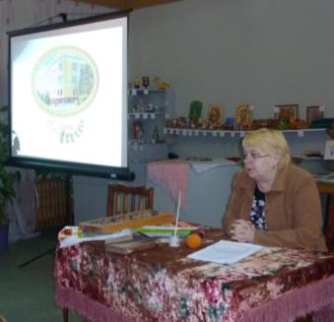
С историей открытия павленковских библиотек в Брянской области познакомила заведующая научно-методическим отделом Брянской ОУНБ им. Ф. И. Тютчева Светлана Ивановна Бондарева. В своем выступлении Светлана Ивановна упомянула, что Брянский филиал вплотную приступил к проработке темы, связанной с пребыванием Ф. Ф. Павленкова в Брянской губернии.
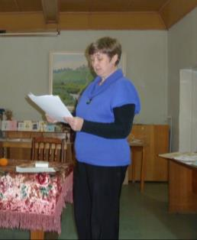
Заведующая научно-методическим отделом Свердловской ОУНБ им. В. Г. Белинского, новый куратор Свердловского филиала Ольга Валентиновна Казимирская познакомила с результатами обследования павленковских библиотек Свердловской области в 2014 году.
Кульминацией первого дня конференции стало открытие на базе Нолинской центральной районной библиотеки Музея книжного и библиотечного дела провинции.

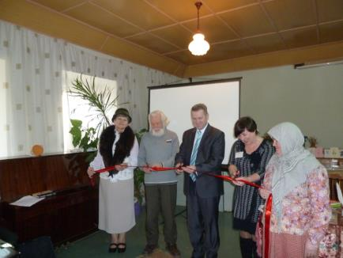

В старинном особняке, в котором вот уже 95 лет живет библиотека, появилось новое помещение для редких книг. Уникален раритетный фонд Нолинской библиотеки, насчитывающий около 1,5 тысяч экземпляров. Самая ценная книга в коллекции Библия Священного писания Ветхого и Нового завета, изданная в московской типографии Его величества в 1751 году. Самое последнее приобретение Музея – 2 павленковских издания Энциклопедический словарь (1905 г.) и Первый том Сочинений А. Скабичевского (СПб,1895 г.). На издании Скабичевского штамп Слободского общественного собрания с датой «27 АПР. 96». Оба издания в хорошем состоянии.
Основа музея – коллекция книг «Издания Ф. Ф. Павленкова» насчитывает более 150 экз, изданных с 1866 по 1910 гг. Часть ценных томов сохранилась с дореволюционных времен и имеет штампы «Нолинская земская публичная библиотека», часть поступила в фонды после закрытия реального училища и имеет штампы «Нолинское реальное училище, часть поступила в виде даров от населения. 132 экземпляра коллекции - книги из знаменитой серии «ЖЗЛ». К открытию Музея и в честь юбилея книгоиздателя сотрудниками Нолинской библиотеки был подготовлен каталог коллекции изданий Павленкова.
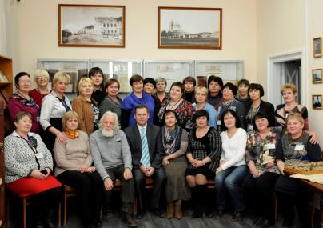

Второй день конференции проходил в Библиотеке им. А. И. Герцена. Участники конференции получили в подарок издания библиотеки – Вестник Кировского филиала Содружества, материалы конференции, электронный продукт «Книжное наследие Ф. Ф. Павленкова».
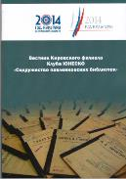
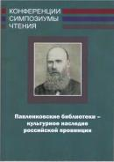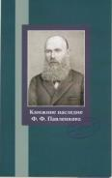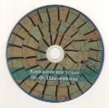

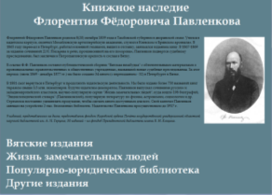
В своих выступлениях участники конференции уделяли внимание не только судьбе библиотек, открытых из Павленковского фонда, но и судьбе книжного наследия Ф. Ф. Павленкова. Жизнь каждого издателя – в его книгах. К, сожалению, павленковские издания в большинстве случаев не сохранились в сельских библиотеках. В павленковских библиотеках Республике Коми имеется только один экземпляр книги из серии ЖЗЛ. В павленковских библиотеках Кировской области не более 20 книг, эти издания переданы из обменно-резервного фонда КОУНБ им. А. И. Герцена за последние 5 лет в рамках Слетов отделений Кировского филиала Содружества. Поэтому и был подготовлен для участников конференции электронный продукт «Книжное наследие Ф. Ф. Павленкова», в котором представлены 45 цифровых копий документов. Это был совместный проект Президентской библиотеки им. Б. Н. Ельцина и Кировской ОУНБ им. А. И. Герцена, посвященный 175-летию со дня рождения книгоиздателя. Большую часть копий предоставила Президентская библиотека им. Б. Н. Ельцина, Библиотека им. А. И. Герцена также оцифровала часть книг, которые были изданы во время вятской ссылки Павленкова. По прибытии в ссылку в г. Вятку (в конце 1869 г.), Павленкову было запрещено заниматься издательской деятельностью, но, несмотря на запрещение, он продолжает издавать книги и в ссылке, действуя через сочувствующих ему издателей. В Петербурге его издательство под фирмой В. Д. Черкасова существовало целое десятилетие, а свой книжный магазин он перевел на имя М. П. Надеина. Павленков добился в министерстве внутренних дел разрешения заниматься переводами и передавать материал для печатания другим издателям.
В Вятке Павленков продолжает перевод и подготовку издания «Физики» Гано, первую часть которой он ранее выпустил в Петербурге.
Подготовленные к изданию книги Павленков печатал в Вятке в типографии А. А. Красовского под его фирмой.
Диск состоит из 4 разделов.
Вятские издания 10 книг
Жизнь замечательных людей 18
Популярно-юридическая литература 9
Другие издания 8
Всего на диске 45 цифровых копий.

Вятские издания представлены 2 копиями изданий Вятской незабудки: Памятной книжки Вятской губернии на 1877 год и 1 копией Вятской незабудки: Памятной книжки Вятской губернии на 1878 год. Эти издания жемчужины павленковского наследия вятского периода. Издания были напечатаны в Санкт Петербурге.
Здесь, в Вятке, пользуясь типографией А. А. Красовского, Флорентий Федорович выпустил 6 брошюр мирового судьи Владимира Игнатьевича Фармаковского, которые служили пособием для волостных судей, старшин и старост, земских гласных и присяжных заседателей.
Десятой книгой стал сделанный перевод Павленковым публичной лекции профессора Баркера «Соотношение между жизненными и физическими силами». За годы вятской ссылки Павленковым были изданы 34 книги.

Раздел Жизнь замечательных людей состоит из 18 копий биографий писателей, ученых художников, которые предоставила Президентская библиотека имени Б.Н. Ельцина. Цифровые копии дают возможность ознакомиться не только с текстом, но и с владельческими знаками, присутствующими на книгах, экслибрисами.

Раздел Популярно - юридическая литература представлен 9 брошюрами, составленными Я. В. Абрамовым, Павленков выделил брошюры в особую «Популярно-юридическую библиотеку». Эти книжечки в среде крестьянской и городской бедноты были надежными поводырями по лабиринтам канцелярской, чиновничьей России. Они подробно объясняли, как оформить духовное завещание, опеку, как наследовать и произвести раздел имущества, арендовать, ссудить или взять взаймы, развестись с женой или усыновить ребенка. Как вообще оформить иск и отвечать на суде. Все это были каждодневные правовые житейские нужды.

Раздел Другие издания – это все остальные цифровые копии, предоставленные Президентской библиотекой имени Б.Н. Ельцина. Интересна для исследователей копия Словаря иностранных слов, вошедших в состав русского языка. (СПб, 1900 г.). В конце книги опубликован Каталог изданий Ф. Ф. Павленкова.

Мы надеемся, что этот электронный продукт будет широко использоваться в популяризации книжного наследия Флорентия Федоровича Павленкова. Мы благодарны и признательны коллегам из Президентской библиотеки имени Б. Н. Ельцина за возможность использования цифровых копий павленковских изданий в работе сельских библиотек России.
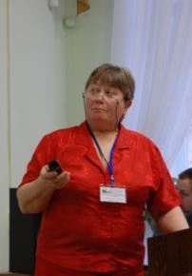
С опытом работы на конференции выступили представители Пермской, Томской, Челябинской областей, Республики Коми. Выступающие отмечали вклад в организацию библиотечного обслуживания населения своих территорий павленковских библиотек. Многие из них ведут исследовательскую работу, например Л. Н. Александрова главный библиотекарь из Верхне Туринской городской библиотеки им. Ф. Ф. Павленкова выступила с темой «Автографы на книгах, как источник краеведческих исследований», Об инновационных проектах в работе сельской библиотеки Челябинской области, рассказала С. П. Самойлова заведующая модельной павленковской библиотеки из пос. Тургояк. Тема ее доклада «Культурное наследие края», через создание короткометражные документальны фильмов о людях и важных событиях села коллеги вовлекают население в свою деятельность, они становятся соавторами всех начинаний библиотеки, развивается культурный туризм.
Заслуживает внимание и выступление Л. А. Мазанкиной, заведующей Янгельской модельной сельской библиотеки им. Ф. Ф. Павленкова Челябинской области, которая на протяжении десятилетий ведет работу по изучение и популяризации культурного наследия казачества, сотрудничает с Лабораторией народной культуры Магнитогорского государственного университета.
В материалы конференции «Павленковские библиотеки – культурное наследие российской провинции» вошли материалы представителей областных библиотек, которые не смогли приехать лично, но эти материалы готовились специально к 175-летию со дня рождения книгоиздателя. Эти материалы отражают результаты исследовательской деятельность библиотечных специалистов, касающихся книжного наследия, истории открытия библиотек с пособием из «Павленковского фонда»: «Книжное наследие Ф. Ф. Павленкова в фонде Национальной библиотеки Удмуртской Республики» (Егорова Е.В.); «Наследие Ф. Ф. Павленкова в Пензенском крае» (Ермолаева Д. Е., Сорокина М. Н.); «Павленковские библиотеки в истории библиотечного дела Рязанской области» (Самандина Н. С.).
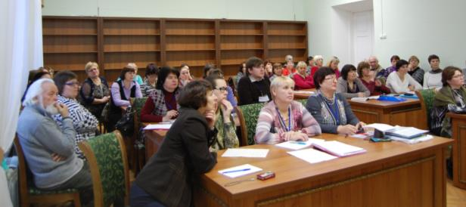

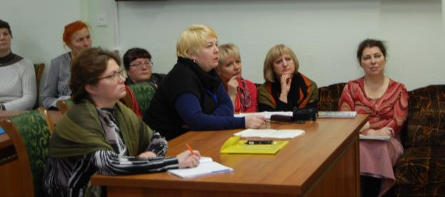
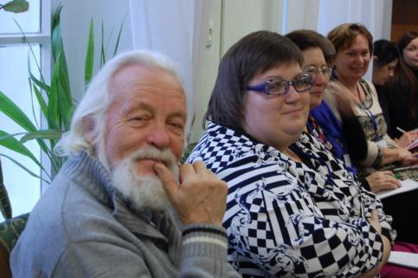

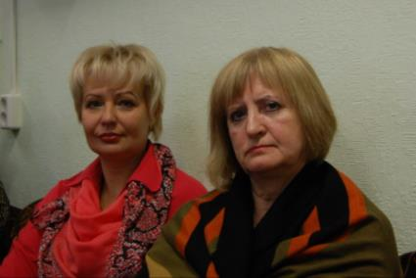

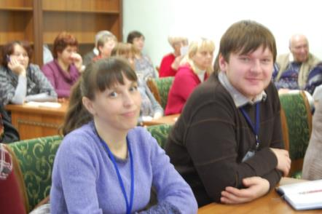

В рамках конференции состоялось отчетно-перевыборное собрание Клуба Юнеско «Содружество павленковских библиотек», на котором был принята новая редакция Устава организации, были заслушаны отчеты кураторов и руководителей филиалов, прошли выборы Совета Содружества, определено место проведения следующих 11 Библиотечных павленковский чтений. Учитывая, что Ф. Ф. Павленков в свое время был в Брянской губернии, честь проведения очередных чтений предоставлена самому молодому Брянскому филиалу Содружества.
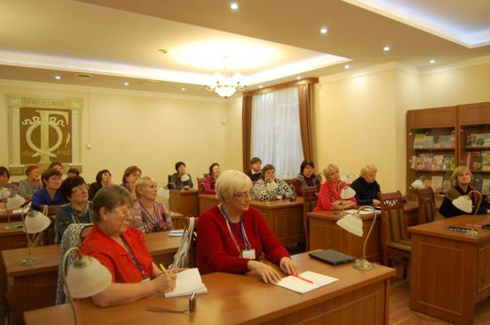

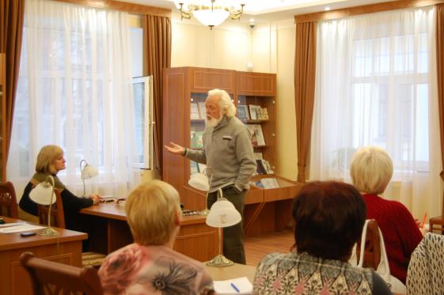

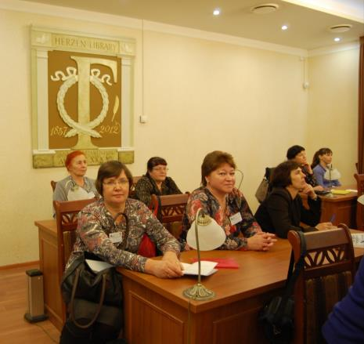

Интересной и насыщенной была культурная программа. Для участников конференции была организована экскурсия в удивительный Музей шоколада.

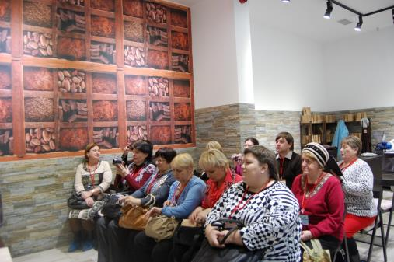
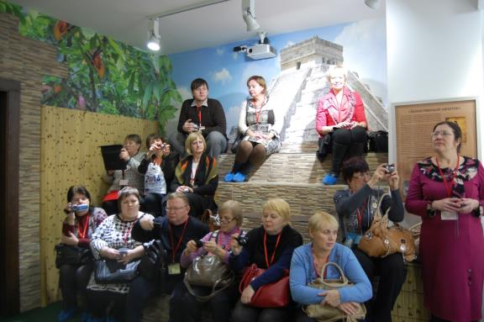

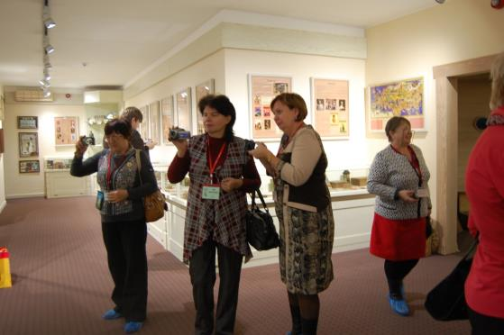
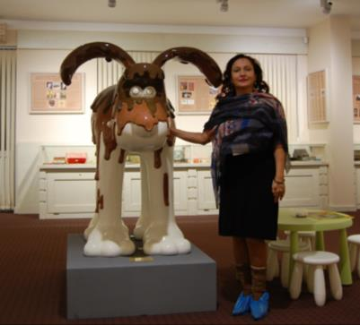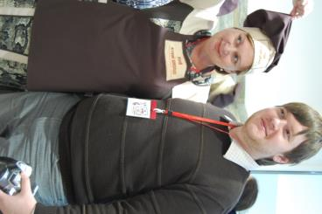

Гости увезли в подарок шоколадные фигурки к новогоднему столу.

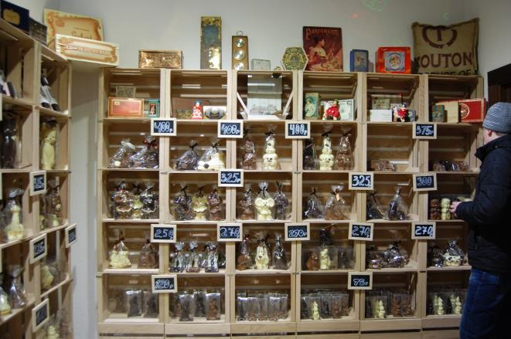

Гости вместе со сладкими сувенирами разъехались по областям и весям, но расставание будет не долгим, скоро чтения. В 2015 году павленковцев ждет Брянская область. До скорой встречи!!!

